**МИНИСТЕРСТВО ЦИФРОВОГО РАЗВИТИЯ СВЯЗИ И МАССОВЫХ КОММУНИКАЦИЙ**

**Ордена Трудового Красного Знамени**

**Федеральное государственное бюджетное образовательное учреждение высшего образования**

**«Московский технический университет связи и информатики»**

Лабораторная работа №15

FastAPI

Выполнил: Студент группы

БВТ2402

Шпильчин Артём Витальевич

Москва

2025

**Цель работы**: научиться создавать простое RESTful API с использованием FastAPI, включая обработку запросов (GET, POST, PUT, DELETE) и маршрутизацию, изучить автоматическую генерацию документации для API с помощью Swagger UI, который интегрирован в FastAPI.

**Практическое задание**

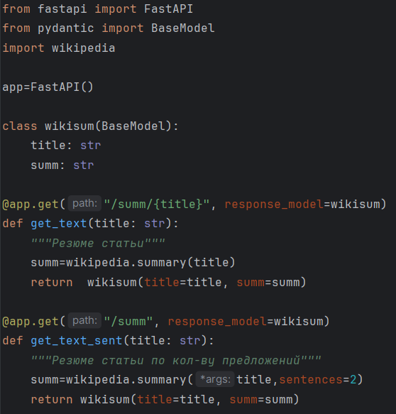

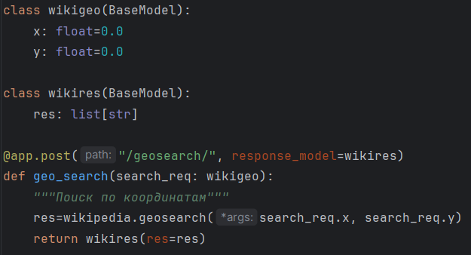

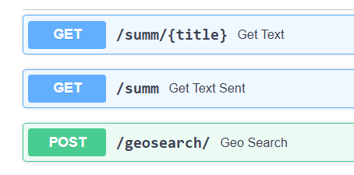

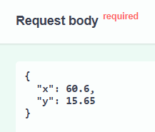 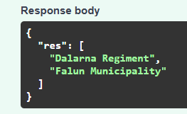

**Вывод**: я научился создавать простое RESTful API с использованием FastAPI, включая обработку запросов (GET, POST, PUT, DELETE) и маршрутизацию, изучил автоматическую генерацию документации для API с помощью Swagger UI, который интегрирован в FastAPI.